15

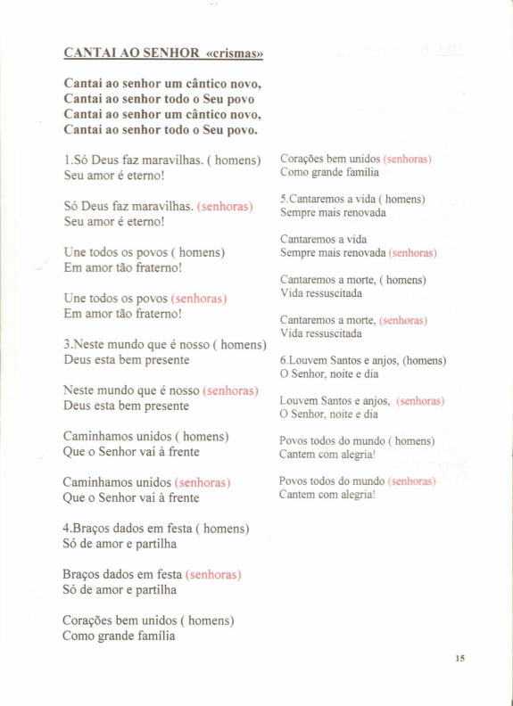
CANTAI AO SENHOR “Crismas”

